SUXESTIÓNS Ao 22. FEBRERO.2026
PRIMEIRO DOMINGO DE CORESMA CICLO A

SUXESTIÓNS

- Colocade no presbiterio unha cruz que presida a Coresma: explicamos o seu sentido.

- Convidamos á oración do Viacrucis acompañando a Xesús no camiño da cruz, talvez todos os venres.

- Fano regálanos esta coresma unha actividade que imos seguir, titulada: “Receita coresmal”. Nesta Coresma imos deixar que Xesús cociñe a nosa vida. Cada domingo a Palabra de Dios vai regalar unha RECEITA, un INGREDIENTE que dará máis sabor e felicidade á nosa vida. O primeiro domingo o ingrediente que nos dá o evanxeo para que a túa vida teña sabor é o Pan da Palabra. Trátase de escoitala na eucaristía, lela no Evanxeo de cada día, meditala. Nun lugar visible podemos poñer un pan grande e á beira a Palabra de Deus , o PREBE de Cinza e algo que represente as tentacións.

- Busca os materiais de Fano: Materiais Fano:
https://drive.google.com/drive/folders/1sumZW8BweFyZvtMVVdZOrZKpmttkch6a Aprendede esta canción: Receita coresmal, Fano e Quirós: https://youtu.be/p7PZ_saWUIE

- Escribe nun papel 7 tentacións que tes e trata cada día de rexeitar unha. Mira ao teu corazón, Xesús quere transformalo, mira o que che pesa, estórbache ou che impide camiñar. Pídelle a Xesús que che regale o seu Espírito para ser forte e ir contracorrente.

- Ten en conta tamén 3 cousas que nos axudan a vencer e a vivir para Deus:
* ORACIÓN: a túa relación con Deus, ORA, escoita a Palabra, Eucaristía dominical, confesión.
* ESMOLA: a túa relación cos demais: COMPARTE as túas cousas e o teu tempo, dáche a ti mesmo, ama, serve.
* XAXÚN: a túa relación contigo mesmo: XAXÚA de preguizas, rancores, vinganzas, xenio, frases asasinas ou daniñas, soberbia, comodidade…
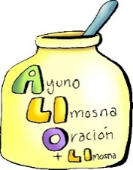
- Aprendede “Corenta días camiñando”
https://youtu.be/WiSWRZkem5Q https://youtu.be/jovQCj3lQ_c

- Preparade a imposición da cinza, polo menos para os nenos se non participaron na celebración: con iso expresamos que estamos arrepentidos, que rexeitamos as tentacións e que imos elixir o camiño de Dios.


- Debuxamos no medio folio un boneco coas mans e as pernas abertas. Del sairán unhas cadeas que son o que nos tentan: preguiza, consola, móbil, tristeza, protestar, pouca oración… Poden ser cousas, defectos, actitudes… Pódese presentar no ofertorio como símbolo do que queren quitarse durante a coresma. Logo devolveráselles para que o teñan á vista nas súas casas para podelo limpar da súa vida. Tamén se podería dicirlles que escribisen 7 tentacións que ten e tratar cada día de rexeitar unha.

- Podemos ir colocando cada semana un obxecto da paixón no presbiterio: 1º domingo o pau vertical, o 2º o horizontal, formando a cruz na que o Señor morrerá por todos. O 3º unha corda, representando o noso desexo de colaborar co Señor para que, a súa cruz, desate tantos corazóns duros e afastados de Dios. O 4º uns cravos. O 5º un martelo. En Ramos un loureiro e unha coroa de espiñas…

VÍDEOS
DOMINGO Coresma-1ºA,
Mateo 4,1- As tentacións.

- Canto: Receita coresmal, Fano e Quirós: https://youtu.be/p7PZ_saWUIE
-Materiais Fano:
https://drive.google.com/drive/folders/1sumZW8BweFyZvtMVVdZOrZKpmttkch6a

-Xesús é tentado polo diaño, película https://youtu.be/jt2RPUASiac
-Mt 4, 1-11, película: http://youtu.be/tfljlqzvkew
-Xesús no deserto, debuxos: https://youtu.be/hIBXBdRzVv8
https://youtu.be/zdVVb6MYaxs https://youtu.be/62moQ6Ff5JY

-Apple Store, Verbo Divino 2011, reflexión: https://youtu.be/pjGzxCS2eng

-Son o que fago, Verbo Divino 2014, reflexión: http://youtu.be/dq7b-uwYPJo

-Cambiemos, VD 2017, reflexión: https://youtu.be/bBbJuLKGbWA

-Necesidade, VD 2020, reflexión: https://youtu.be/6frHgBr5h10

-Tentados, Verbo divino 2023, reflexión: https://youtu.be/Z6QPqej97kA

-Cinco armas contra o demo, Juan Manuel Cotelo: https://youtu.be/xPLVuskpvVc

-Coresma, ezo que é?, explicación: https://youtu.be/e-LdGwD1BwI

-Inicio de coresma, tempo de conversión, explicación: https://youtu.be/wS5D8l1oLts

-As tentacións, canto de Javier Brú: https://youtu.be/h6VGBlgYYdc
-Xesús é (Coresma A), canción de Unai Quirós: https://youtu.be/PDwp-M7E5UI

-Corenta días camiñando, canto representado: https://youtu.be/WiSWRZkem5Q https://youtu.be/jovQCj3lQ_c

-Convértete, canto de Unai Quirós: https://www.youtube.com/watch?v=-b5lw4gCiok

-Lecturas con linguaxe de signos: https://youtu.be/YCejyUPmXjg https://youtu.be/Fj048AWiN1Q https://youtu.be/_IrRkFqfv0o

Mércores de Cinza: Mateo 6, 1-6.16-18.

-Coresma, debuxos, explicación: https://youtu.be/ocS9zNNA8Ac

-Que é mércores de cinza e coresma, debuxos: https://youtu.be/tncGaxfZDFs

-Mt. 6,1-18, película: http://youtu.be/utmqvaamesw
-O xaxún que a Deus agrádalle, explicación: http://youtu.be/vk71XzGmVD0

-Vídeo-reflexión para coresma: http://youtu.be/daibfarpfjg

-É tempo de cambiar, canción Juanes: https://youtu.be/YKqMzQYupYM

-Non fagas como os hipócritas, Javier Brú: https://youtu.be/v_muF39wDIM

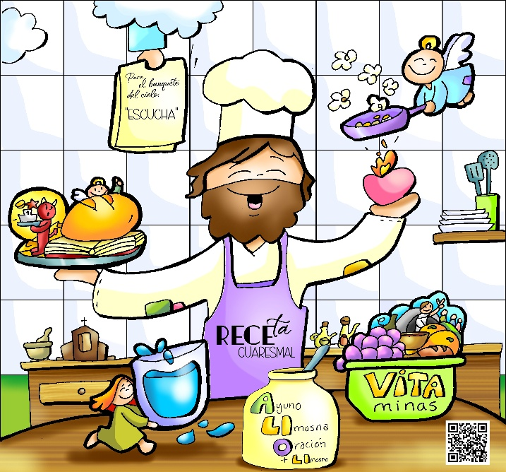
-Lecturas con linguaxe de signos: https://youtu.be/A8IVoKNulNM

